Скульптура гр.5\5. Преп. Сафина Л.М. 10.20.2022г.
Тема: «Наброски фигуры человека в движении».
Изображение подвижной модели человека в пространстве. Передача характера и пропорций. Использование иллюстраций, репродукций. Создание собственной однофигурной композиции.
Самостоятельная работа: работа с иллюстративным материалом. Зарисовки композиции человека в движении.
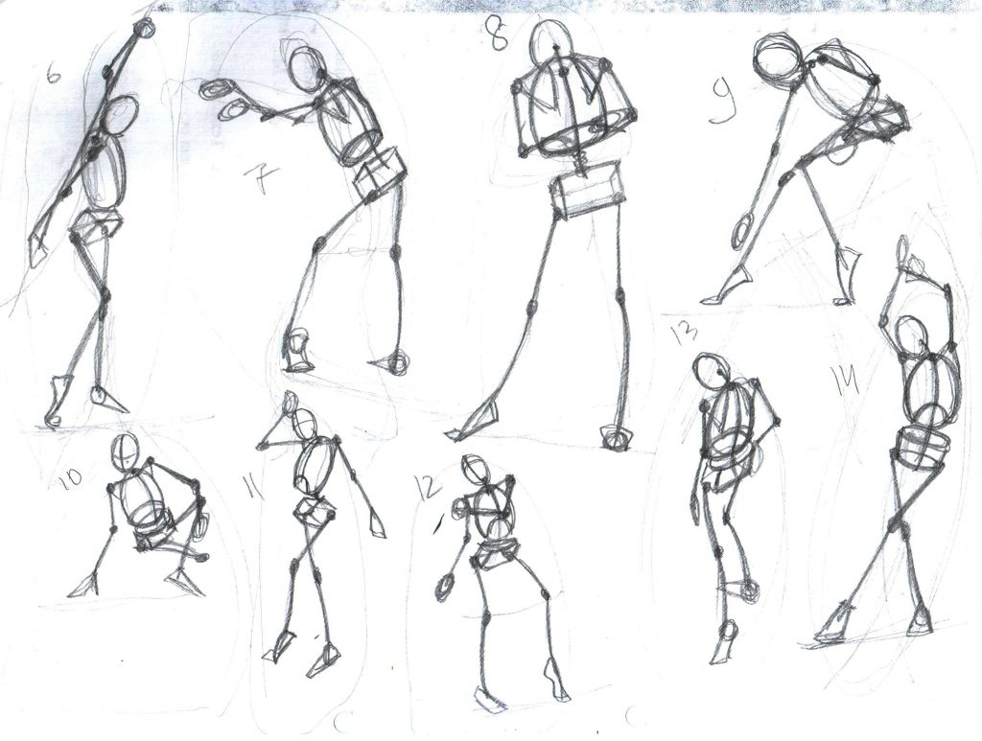
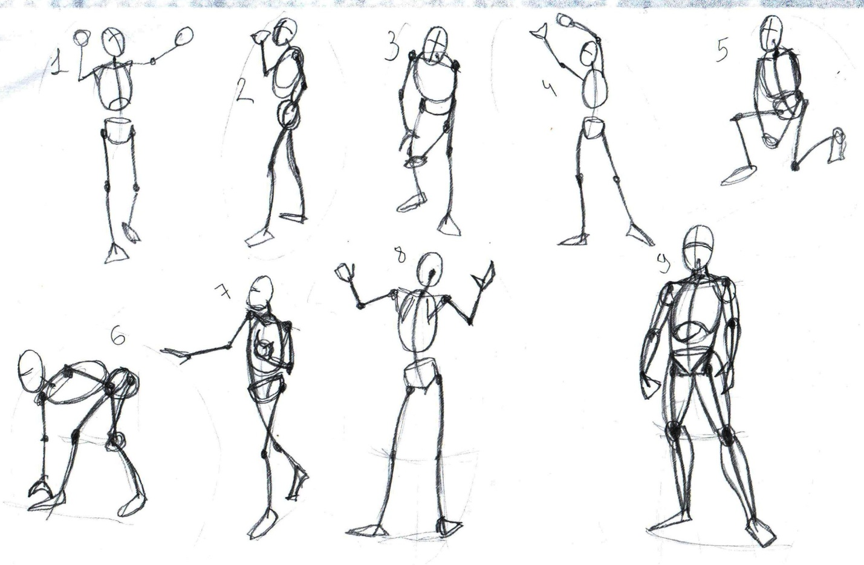
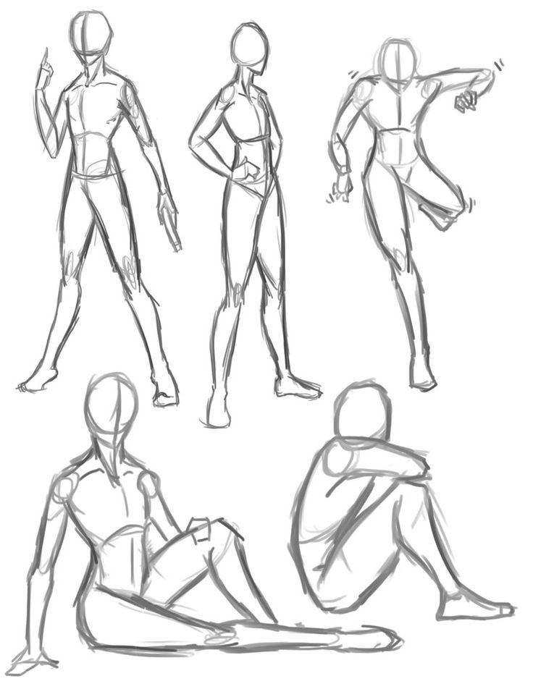

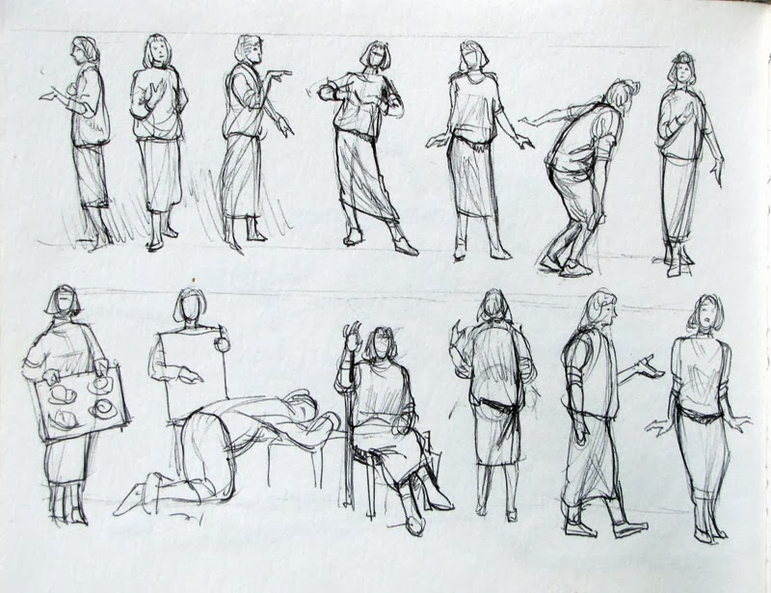

Простое правило
«Все гениальное просто», эта поговорка прекрасно подходит для точного и правильного метода построения фигуры человека (персонажа) в движении. Суть этого метода заключается в том, что изначально начинаем строить человека из линий «палка, палка огуречик, получился человечек», а потом к этому упрощенному скелету добавляем форму тела.

Пример:
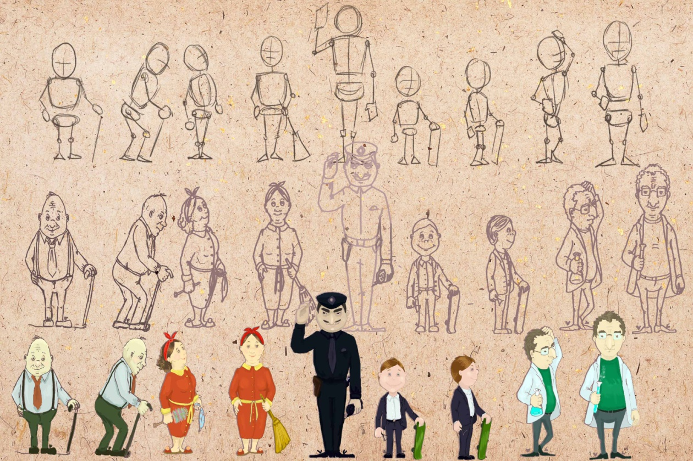Рис №1. Этапы рисования персонажа
Небольшое уточнение: самая первая линия на вашем листе должна отображать позу, действие человека (изгиб, наклон, осанку). Если есть необходимость, к этой линии можно добавить направляющие рук или ног.
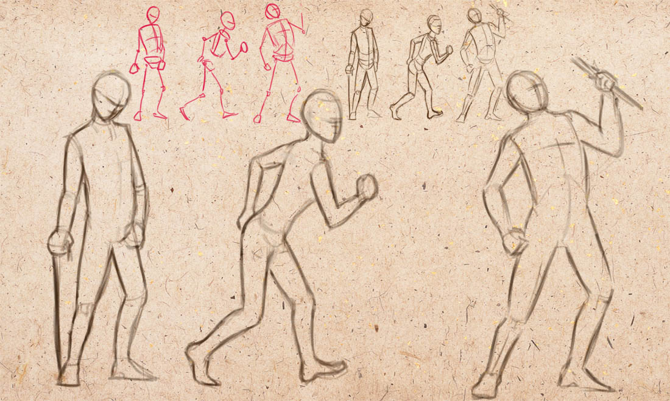Рис. №2. Первые наброски
Рисовать персонажа в движении всегда интересно, здесь есть чему учится, и к чему стремится. Стоя, сидя, двигаясь, человек должен поддерживать баланс, уравновешивать массу своего тела так, чтобы не упасть. Есть два основных центра масс, которые приходится постоянно уравновешивать между собой: масса торса и таза. Голова обычно держится прямо, а руки и ноги помогают удерживать равновесие и служат опорами.
Чтобы ровно стоять люди немного наклоняют грудную клетку назад, а таз — вперед. Особенно хорошо это видно если смотреть на фигуру в профиль. Нужно обозначить один термин, который пригодится нам: Яремная ямка — это углубление на ключице, она отмечена красной точкой на дальнейших иллюстрациях к этой статье. По сути, яремная ямка это и есть центр тяжести человеческого тела. В прямой стойке все просто, тяжесть тела равномерно распределяется на обе опоры — ноги, а яремная ямка находится прямо над точкой опоры.
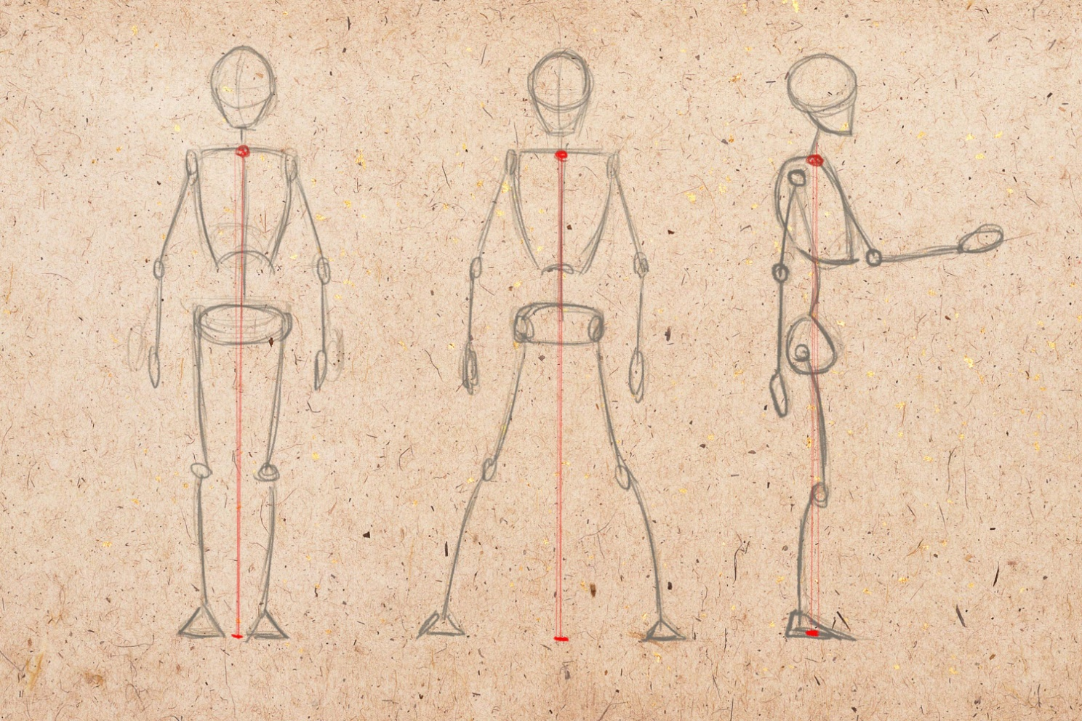Рис. №3. Центр тяжести персонажа
Обратите внимание на то, как проходит вертикальная линия от яремной ямки до опоры, если смотреть на человека в профиль. Она также делит массу тела на две равные части, хотя в такой позиции это не настолько хорошо видно, как в фас.

Упор на одну ногу
В случае, если человек стоит, опираясь лишь на одну ногу, центр тяжести смещается к этой опоре. Яремная ямка будет находиться прямо над опорной ногой. В таком положении масса распределяется иначе, с учетом того, что опорная нога поддерживает большую часть тяжести тела.
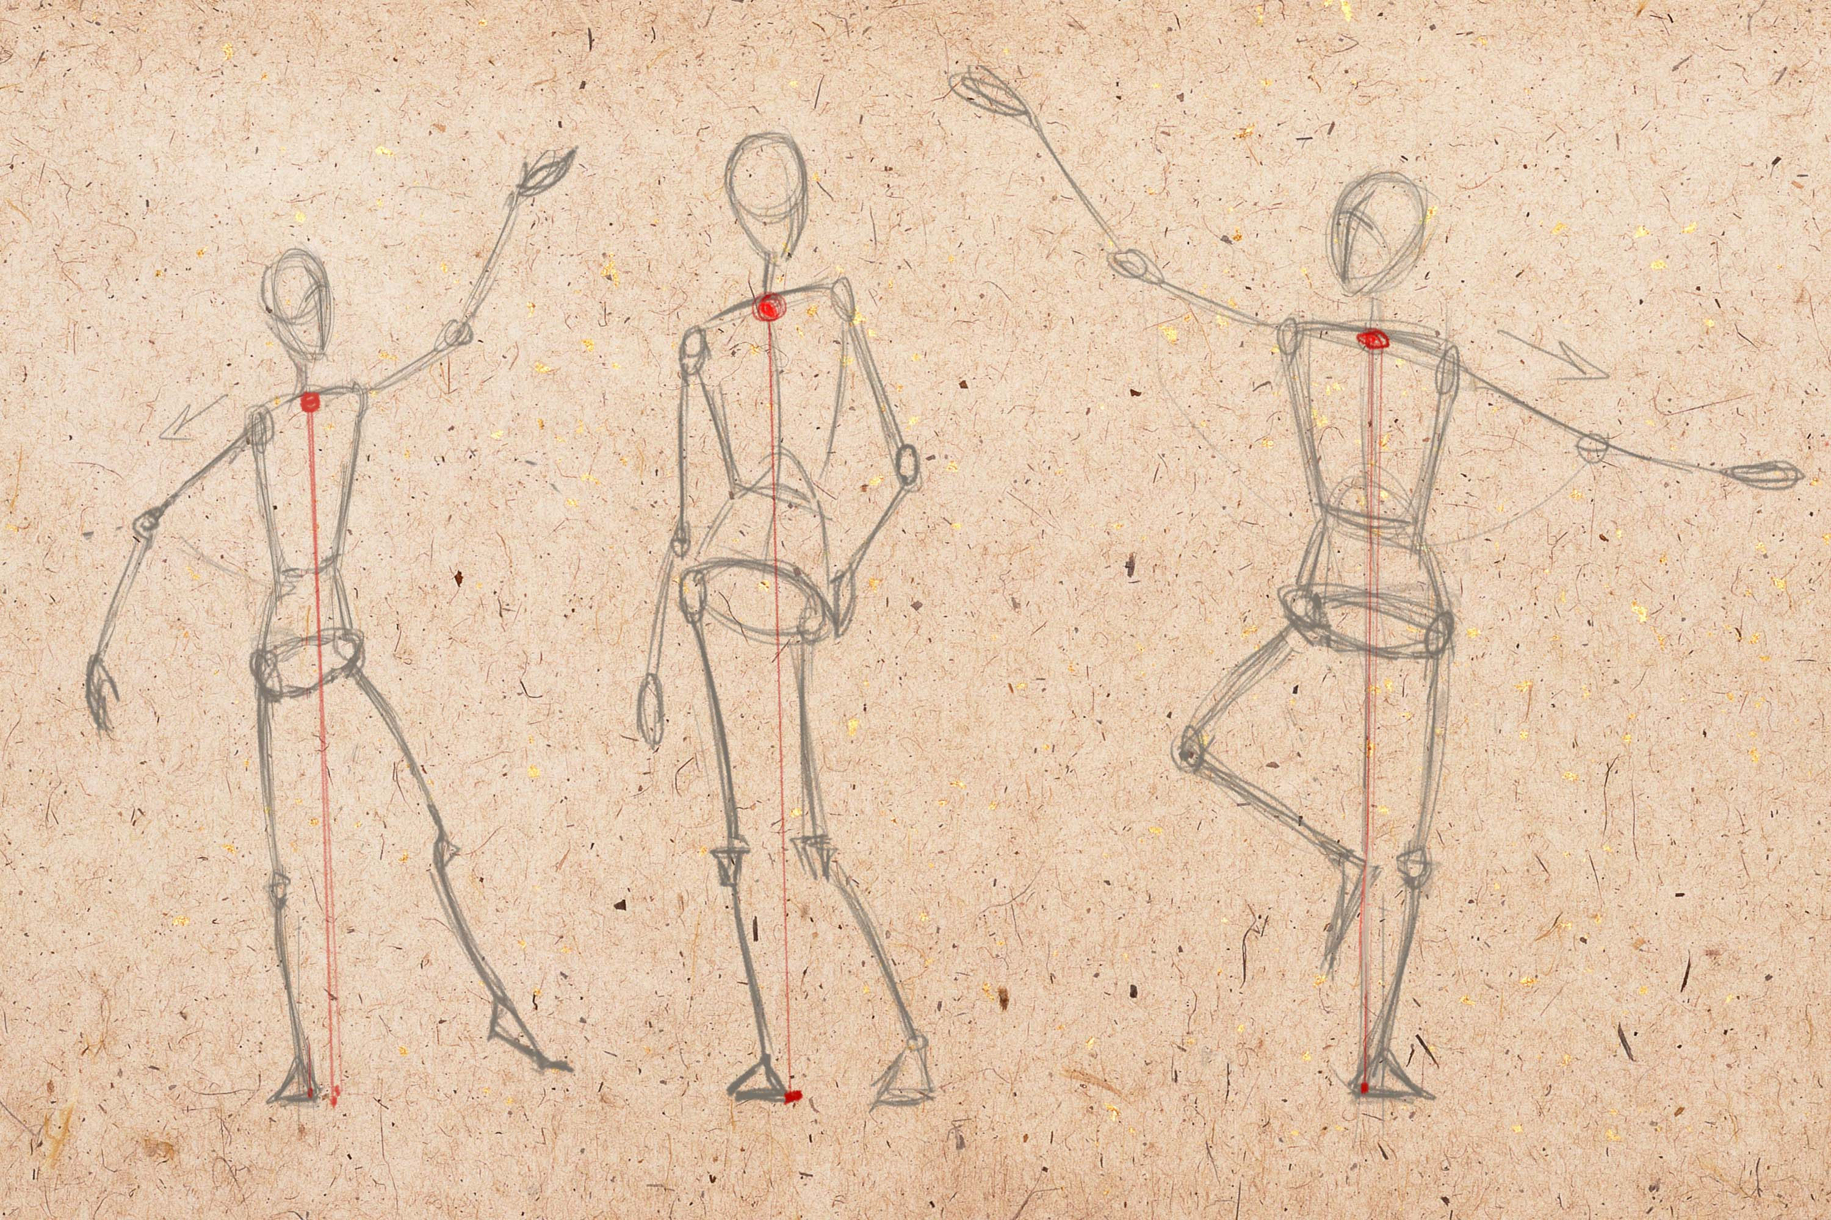Рис. №4. Яремная ямка в движении
В рисунках и живописи часто намного больше внимания уделяют опорной ноге, и намного меньше выделяют другую ногу. Таким образом, подчеркивая опору и сбалансированность фигуры.

Дополнительная опора
Если нужно изобразить человека, опирающегося на что-либо, учитывайте, что в таком положении центр тяжести будет находится между двумя опорами. Для примера, рассмотрим рисунок ниже:
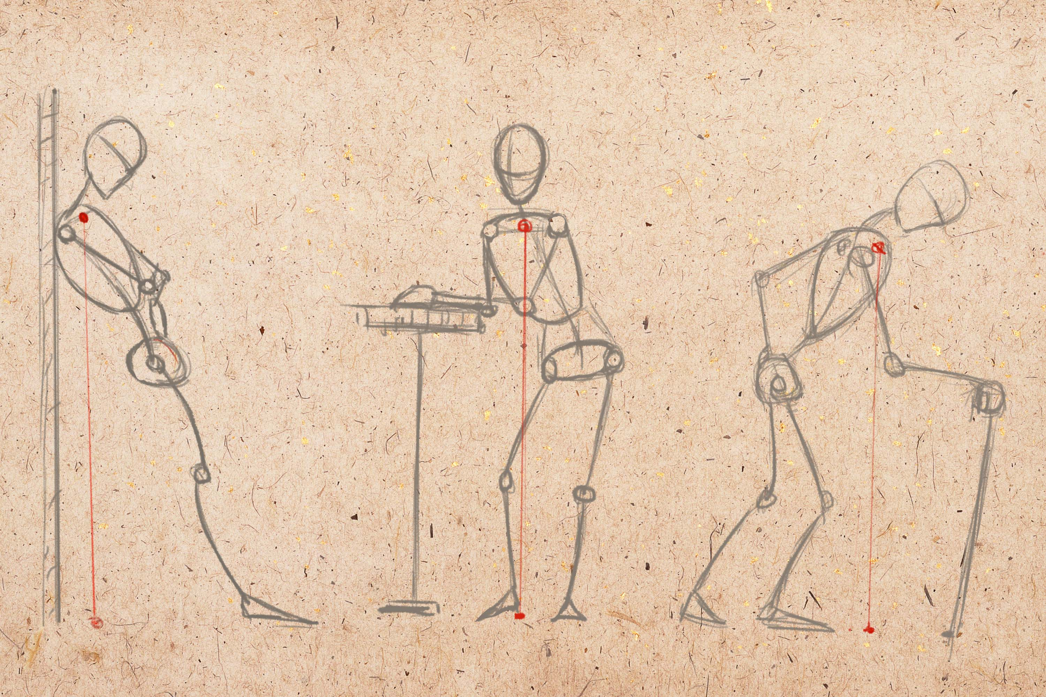Рис 5. Дополнительная опора
- Человек прислонился к стене. Здесь возникает две опоры: ноги и стена. Вертикаль от яремной ямки (центра тяжести) опускается между стеной и ногами.
- Фигура склонилась над барной стойкой. Есть две опоры: столик и правая нога. Вертикаль от яремной ямки опускается посередине между этими двумя опорами.
- Старый человек опирается на трость, чтобы распределить тяжесть своего тела на большее количество точек. Центр тяжести (яремная ямка) находится между ними.

В сидячем положении
Когда человек сидит, основная опорная точка - таз. Рассмотрим иллюстрацию, зеленым цветом подчеркнуты точки опоры:
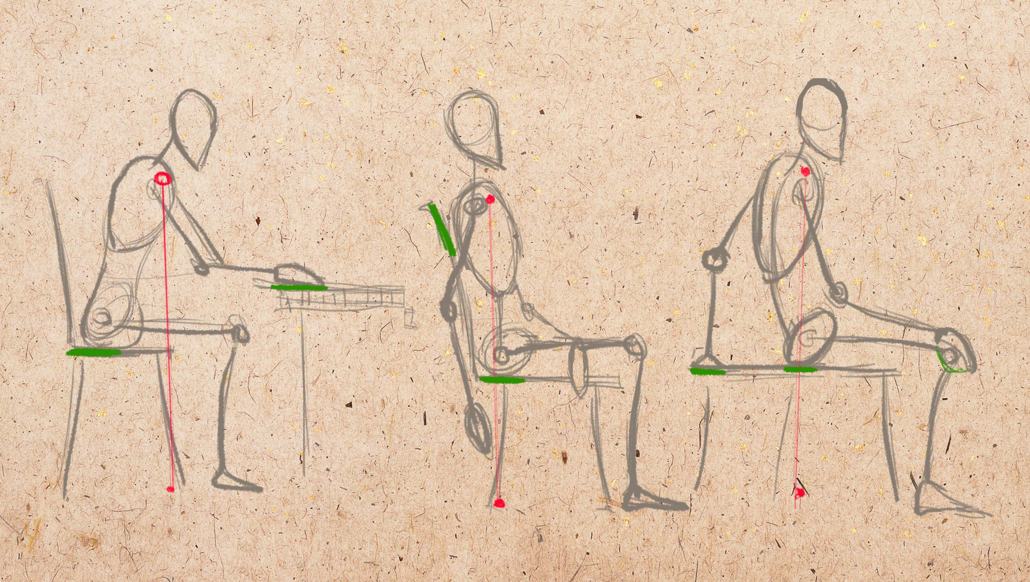Рис 6. Персонаж в сидячем положении
- Чтобы удерживать равновесие сидя и наклоняясь вперед, нужна дополнительная точка опоры для торса. Например, столик или локти, опущенные на колени.
- Если есть желание откинуться назад, придется опираться на спинку стула, дивана или выставить руки назад, опираясь на ладони.
- Еще один пример: сидя, баланс можно поддерживать обеими руками, одну вытянув вперед к колену, другую — назад, вместо спинки стула.

С грузом
Человек, несущий какую-либо дополнительную тяжесть, должен принять такую позу, чтобы масса его тела и груза были в равновесии. Опорная точка в таком случае будет находиться между яремной ямкой и центром массы груза, и будет совпадать с опорами (ногами). Рассмотрим иллюстрацию: красным цветом отмечен центр тяжести тела человека, синим — центр тяжести груза, зеленым — точка равновесия и опоры.
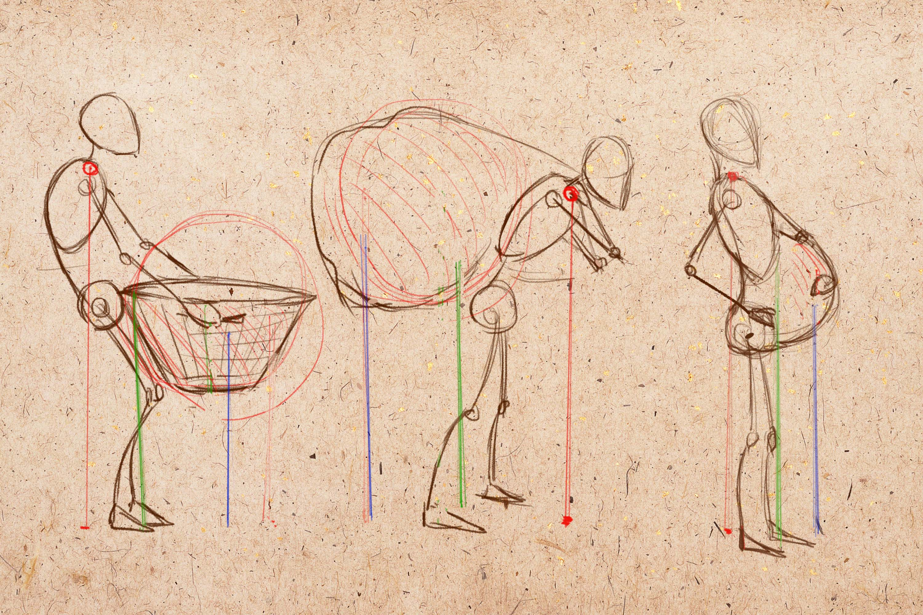Рис 7. Персонаж с грузом
- Например, человек несущий тяжелый таз с водой перед собой, должен отклониться назад, поскольку ноша тянет его вперед. Точка равновесия масс находится на уровне стоп.
- Если нужно изобразить Деда Мороза с очень тяжелым мешком подарков за плечами, нужно наклонить его вперед, чтобы под силой тяжести мешка дедушка не завалился назад. Точка равновесия масс (мешка и деда), будет находиться между обеими опорными ногами.
- У беременной женщины также возникает дополнительная ноша — животик с малышом. На последних сроках этот груз настолько большой, что женщине нужно немного отклоняться назад корпусом, чтобы держать баланс, поскольку вес живота тянет вперед.
Чем тяжелее ноша, тем сильнее должен изогнуться человек (персонаж), несущий её. Наклоняется человек в сторону противоположную той, где находится его груз. На самом деле примеров огромное количество!

Тело в движении

Ходьба
Если упрощенно охарактеризовать ходьбу, то это перекачивание со стороны в сторону, или контролируемое падение. Руки в движении помогают поддерживать баланс. Ноги — опоры, которые меняются поочередно. При ходьбе таз и грудная клетка наклоняются в противоположные стороны.
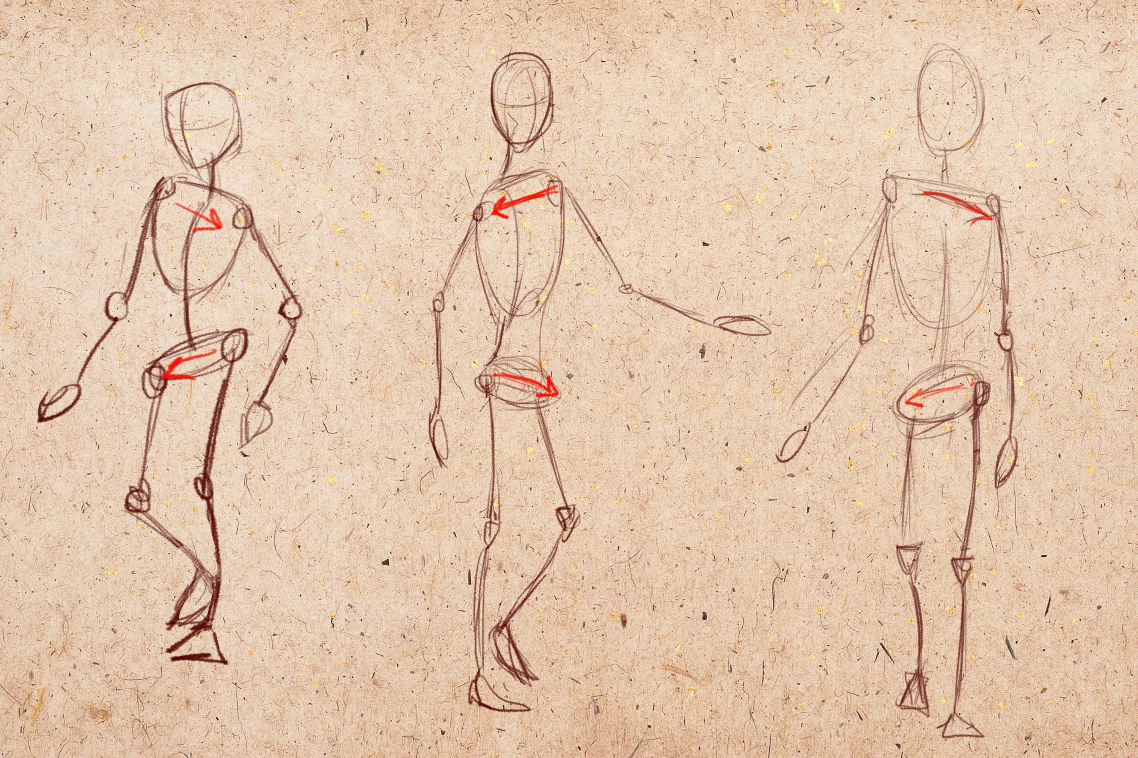Рис 8. Рисование в ходьбе

Бег
Как нарисовать бегущего человека? Чтобы создать еще большую динамику движения и бежать вперед быстро, человек вынужден наклонять торс вперед. Поскольку центр тяжести (торс и яремная ямка) наклонен вперед, человек может либо упасть, либо подставить опору (ногу). Таким образом мы и бежим, выбрасывая вперед торс и подставляя опоры (ноги), а руки своими движениями помогают нам двигаться быстрее.
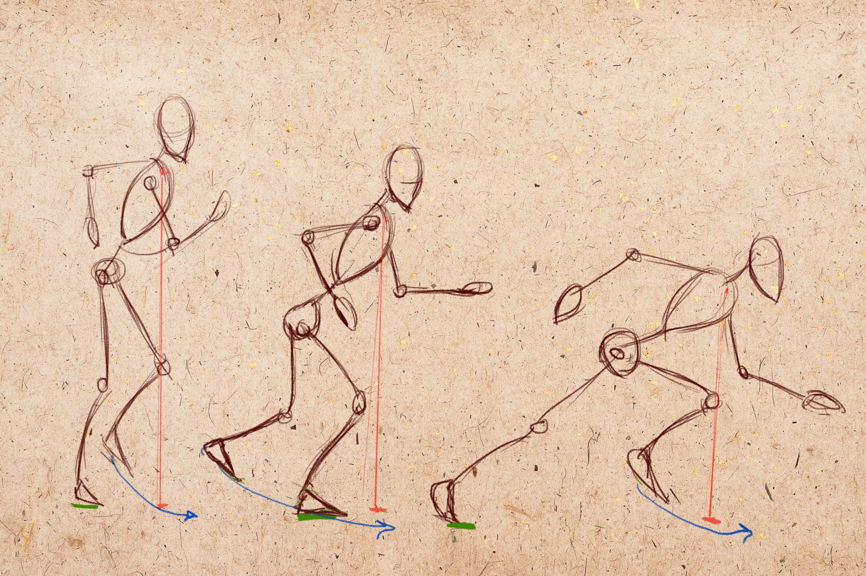Рис 9. Как рисовать бегущего человека?
На иллюстрации выше: красным цветом отмечен центр тяжести, синей стрелкой — направление движения, зеленым - опорная нога. Чем более быстро вам нужно двигаться вперед (бежать), тем больше нужно выбрасывать центр тяжести вперед, тем шире становится шаг, а движения рук более размашисты.

Динамическое движение торса и рук
Чтобы создать рисунок человека в каком-то ярко выраженном динамичном движении, нужно все тело персонажа подчинить этому движению. В таких случаях центр тяжести сильно смещается в направлении движения, а все тело нужно поставить на очень надежные опоры — широко расставленные ноги.
Например,
- Боксер наносит удар вперед правой рукой, стоя на двух ногах. Для этого он принимает очень хорошо сбалансированную позицию опираясь на обе ноги. Замахиваясь, всю массу торса и силу переносит в удар.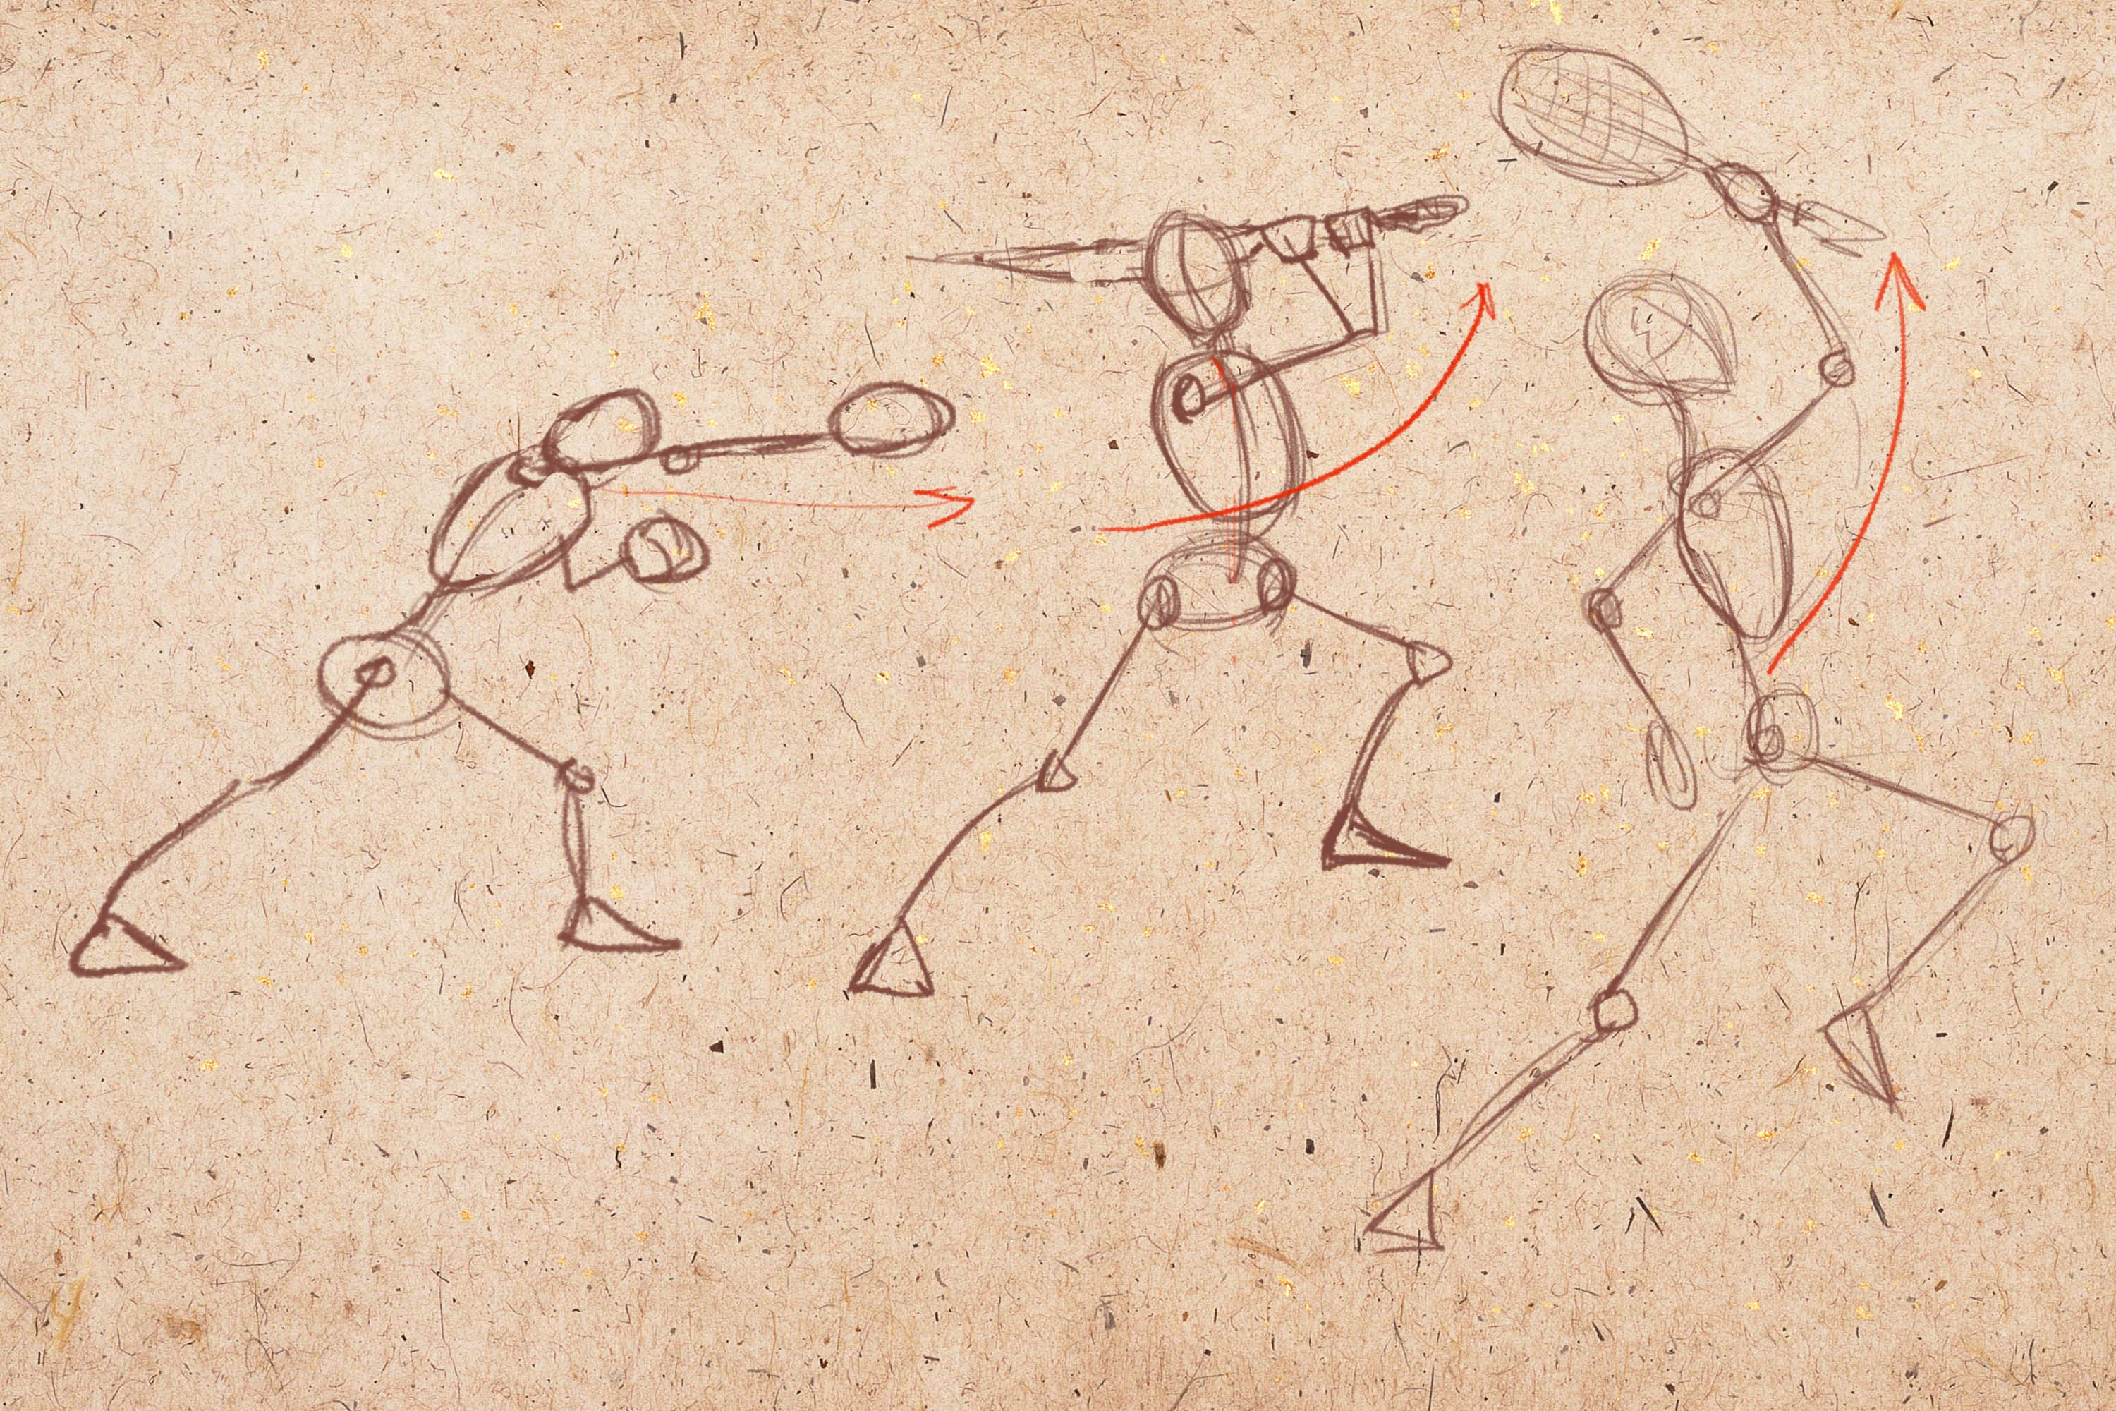Рис 10. Размашистые движения

